Лабораторная работа № 1

Установка и конфигурация операционной системы на виртуальную машину и подготовка репозитория

Тарусов Артём Сергеевич

Содержание

# Цель работы

Целью данной работы является приобретение практических навыков установки операционной системы на виртуальную машину, настройки минимально необходимых для дальнейшей работы сервисов, а также изучение средств контроля версий и получение навыков работы с git.

# Задание

1. Установить и настроить ОС Linux на виртуальную машину.
2. Подготовить репозиторий для дальнейшей работы.

# Теоретическое введение

* Операционная система — это комплекс программ, предназначенных для управления ресурсами компьютера и организации взаимодействия с пользователем [1].
* Системы контроля версий — это программные инструменты, помогающие командам разработчиков управлять изменениями в исходном коде с течением времени [2].

# Выполнение лабораторной работы

1. Создадим виртуальную машину (fig. 1).

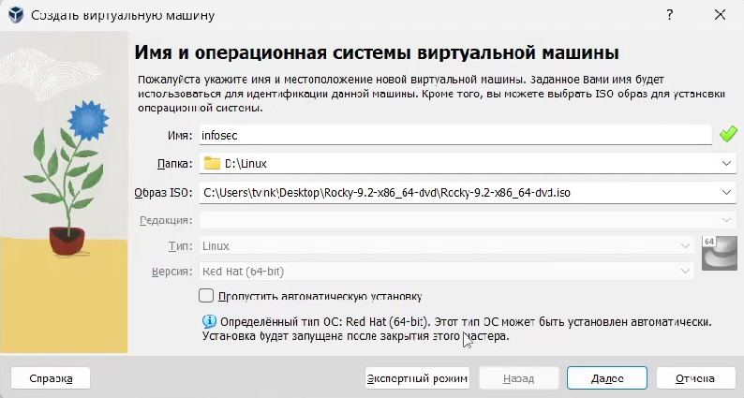

Рис. 1: Окно создания виртуальной машины

1. Запустим виртуальную машину и дождемся загрузки ОС. После этого проведем первичную настройку системы (fig. 2).

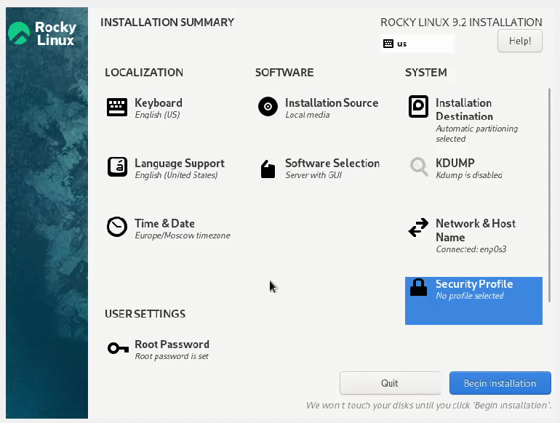

Рис. 2: Окно настройки ОС

1. После запуска ОС откроем терминал и выведем некоторую информацию о нашей конфигурации (fig. 3 - fig. 9).

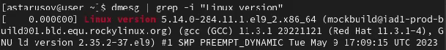

Рис. 3: Версия ядра Linux

Частота процессора

Рис. 4: Частота процессора

Модель процессора

Рис. 5: Модель процессора

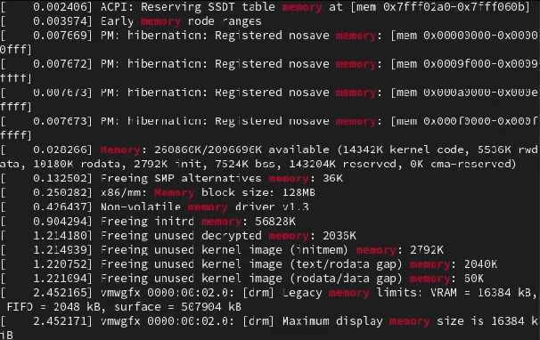

Рис. 6: Объем доступной оперативной памяти

Тип обнаруженного гипервизора

Рис. 7: Тип обнаруженного гипервизора

Тип файловой системы корневого раздела

Рис. 8: Тип файловой системы корневого раздела

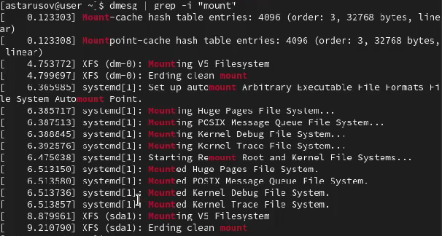

Рис. 9: Последовательность монтирования файловых систем

1. Создадим рабочую директорию (fig. 10).

Создание рабочей директории

Рис. 10: Создание рабочей директории

1. Проведем базовую настройку git (fig. 11).

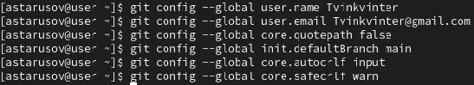

Рис. 11: Базовая настройка git

1. Создадим два SSH-ключа по двум разным алгоритмам (fig. 12 - fig. 13).

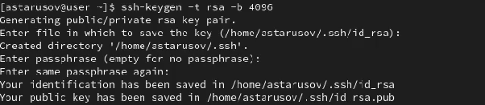

Рис. 12: Создание ключа SSH по алгоритму rsa

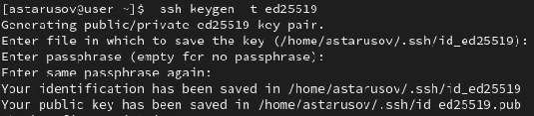

Рис. 13: Создание ключа SSH по алгоритму ed25519

1. Создадим ключ GPG и добавим его в GitHub (fig. 14 - fig. 16).

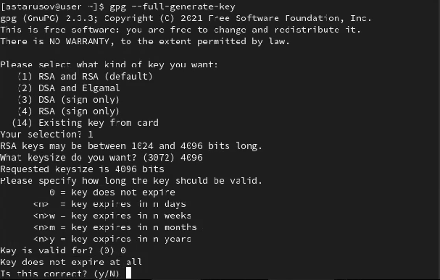

Рис. 14: Создание ключа GPG

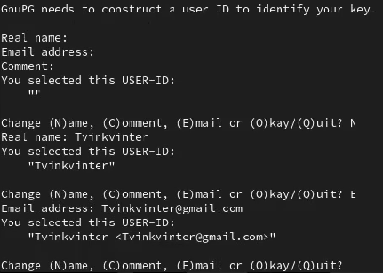

Рис. 15: Создание ключа GPG

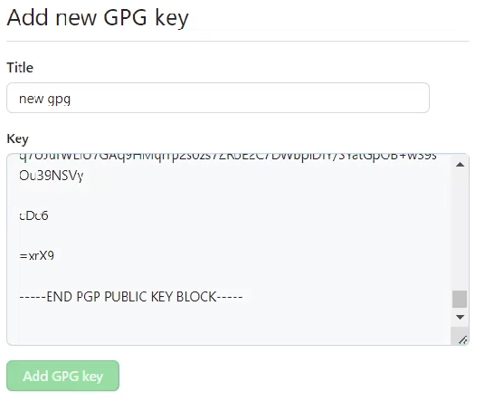

Рис. 16: Добавление ключа GPG в Github

1. Настроим автоматические подписи коммитов git (fig. 17).

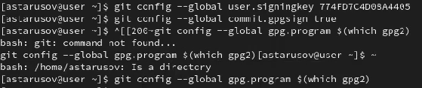

Рис. 17: Настройка автоматических подписей коммитов git

1. Авторизуемся на Github с помощью gh (fig. 18).

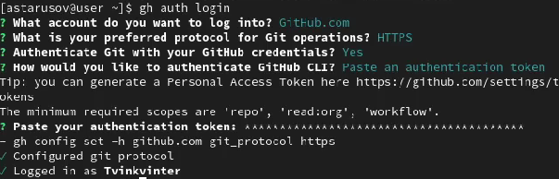

Рис. 18: Настройка gh

1. Создадим репозиторий на основе данного шаблона и склонируем его на локальную машину (fig. 19 - fig. 20).

Создание репозитория

Рис. 19: Создание репозитория

Клонирование репозитория

Рис. 20: Клонирование репозитория

1. Настроим каталог курса и создадим коммит. Затем отправим изменения на сервер (fig. 21).

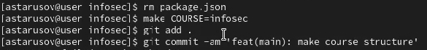

Рис. 21: Настройка каталога курса

# Выводы

Были приобретены практические навыки установки операционной системы на виртуальную машину, настройки минимально необходимых для дальнейшей работы сервисов, а также изучены средства контроля версий и получены навыки работы с git.

# Список литературы

[1] https://blog.skillfactory.ru/glossary/operaczionnaya-sistema/

[2] https://www.atlassian.com/ru/git/tutorials/what-is-version-control